**新 书 推 荐**

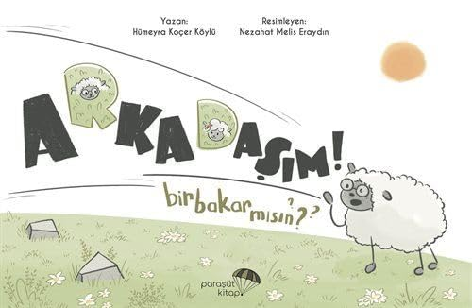**中文书名：《嘿，我的朋友》  
英文书名：*Hey There My Friend*  
作 者：Hümeyra Koçer Köylü & Nezahat Melis Eraydın  
出 版 社：Parasüt Publishing  
代理公司：Black Cat/ANA  
页 数：36页  
出版时间：2022年12月 (请补充具体出版时间)  
代理地区：中国大陆、台湾  
审读资料：电子稿  
类 型：故事绘本**

**版权已售：繁体中文、韩语**

**内容简介:**

***这是一个关于友谊、误解与和解的温暖人心的故事。***

***伴随温柔的叙事和动人的插图，这个故事提醒读者共情、沟通的重要性，以及一句简单的“对不起”所具有的治愈力量。***

***完美契合年轻读者以及所有珍视联结彼此的情感纽带之人。***

这是一个关于两只绵羊可可（Koko）和云云（Yunyun）的暖心故事，她们共享着特殊的友谊纽带。她们之间的情谊原本坚固无比，然而当因遗忘生日、未说出口的赞美以及错过的邀约而产生误解时，这份纽带便面临着挑战。

这些误解导致可可和云云之间渐生隔阂。尽管距离拉远，她们仍渴望重归于好，修复这份友谊。通过坦诚的沟通以及愿意理解彼此观点的意愿，两只小羊逐渐弥合了彼此间的鸿沟。当好朋友交谈并和解时，那象征隔阂的隐喻之山也随之消融，让二人再次亲密无间。

**作者简介:**

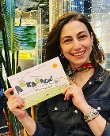

**许梅拉·科切尔·科伊吕（Hümeyra Koçer Köylü）**是一位土耳其儿童文学作家，以其绘本《嘿，我的朋友》而闻名。该书讲述了两只名为可可和云云的羊之间的友谊故事，强调了真正友谊的价值。她在与孩子们的交流中强调，真正的朋友即使经历分离，也无法长时间忍受彼此的缺席，真正的友谊需要时间和勇气去维系。她还指出，绘本对儿童具有特殊意义，故事与情感的结合使得这些书籍值得反复阅读。

**内扎哈特·梅利斯·埃拉伊登（Nezahat Melis Eraydın）**是一位土耳其插画家，专注于儿童文学领域的插画工作。她为 Hümeyra Koçer Köylü 的《嘿，我的朋友》绘制了插图。此外，她还参与了其他儿童书籍的插画工作，致力于通过视觉艺术增强儿童阅读体验。

**内页插图：**

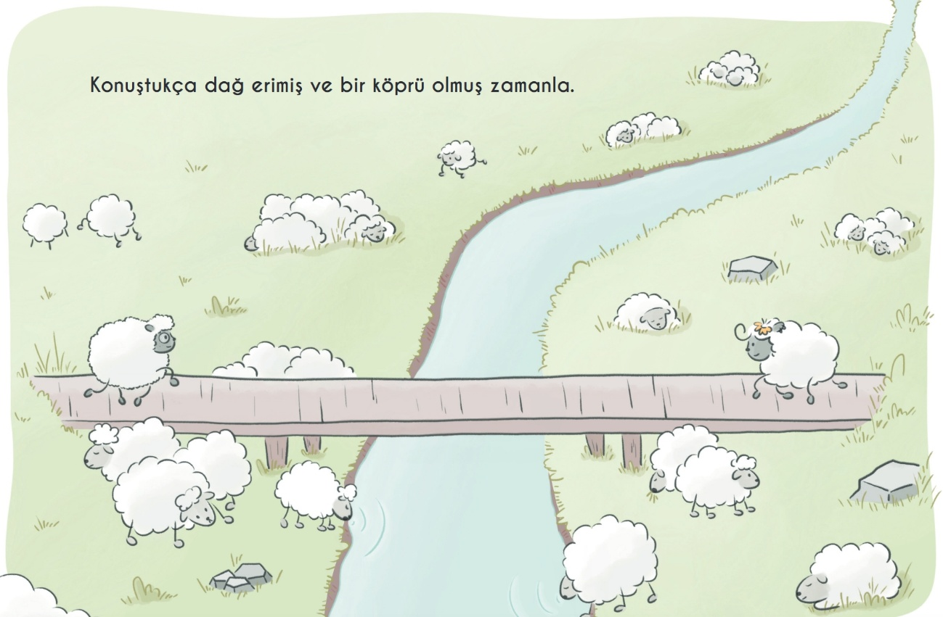 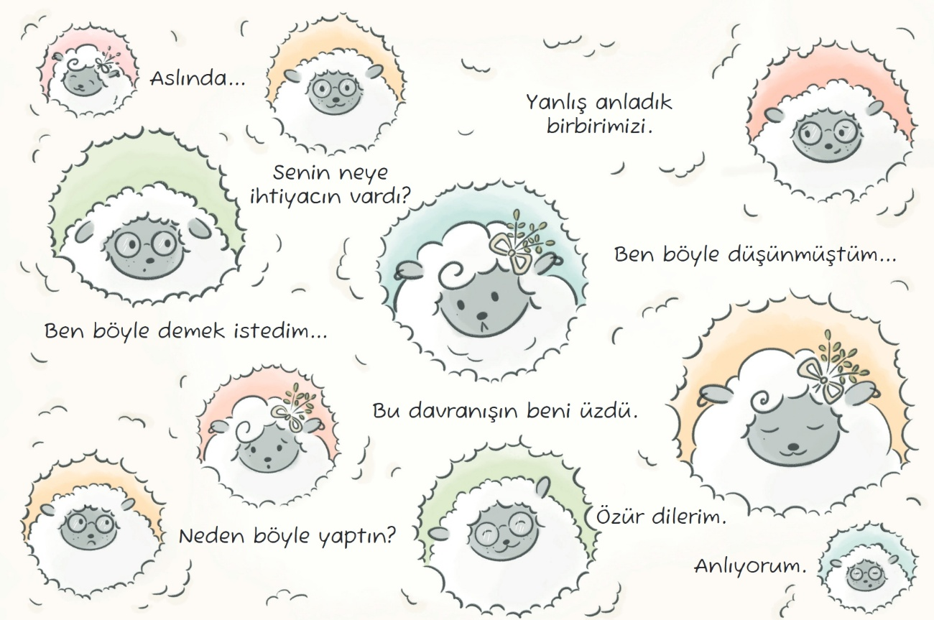

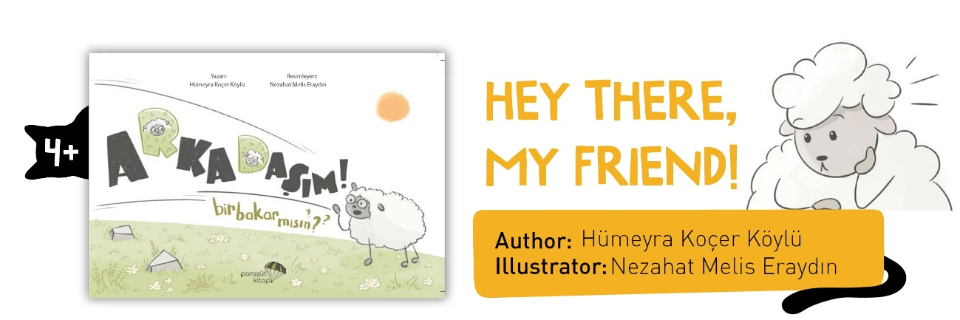

**感谢您的阅读！**

**请将反馈信息发至:版权负责人**

**Email**:[**Rights@nurnberg.com.cn**](mailto:Rights@nurnberg.com.cn)

安德鲁·纳伯格联合国际有限公司北京代表处

北京市海淀区中关村大街甲59号中国人民大学文化大厦1705室, 邮编:100872

电话:010-82504106, 传真:010-82504200

公司网址:[http://www.nurnberg.com.cn](http://www.nurnberg.com.cn/)

书目下载:<http://www.nurnberg.com.cn/booklist_zh/list.aspx>

书讯浏览:<http://www.nurnberg.com.cn/book/book.aspx>

视频推荐:<http://www.nurnberg.com.cn/video/video.aspx>

豆瓣小站:<http://site.douban.com/110577/>

新浪微博:[安德鲁纳伯格公司的微博_微博 (weibo.com)](https://weibo.com/1877653117/profile?topnav=1&wvr=6)

微信订阅号:ANABJ2002

